VIGIRIMA: COMPLEJO ARQUEOLÓGICO RUPESTRE DE LAS
SOCIEDADES TRIBALES PREHISPÁNICAS DE VENEZUELA .

Falcón, Nelson⁽¹⁾; León, Omar⁽²⁾ ; Delgado de S., Yamile⁽²⁾.
Universidad de Carabobo Apdo. Postal 129 Valencia 2001. Edo. Carabobo. Venezuela. Email nfalcon@thor.uc.edu.ve. ⁽¹⁾ Facultad Experimental de Ciencia y Tecnología.⁽²⁾ Facultad de Ciencias Económicas y Sociales.

Resumen:
El Complejo Arqueológico de Vigirima (Guacara, Edo. Carabobo, Venezuela) es, por su extensión, complejidad y riqueza estilística la estación rupestre más importante de Venezuela. Los petroglifos, megalitos y otras estructuras arquitectónicas pétreas allí existentes son las únicas evidencias físicas de una cultura que floreció en esa región de la cuenca del lago de Valencia.. El análisis de las técnicas de elaboración, del substrato y la distribución espacio temporal de estas manifestaciones rupestre parece sugerir para la etnología antigua venezolana, que tales manifestaciones fueron elaboradas por alguna sociedad tribal neoindia, alrededor del siglo V de nuestra era.
Palabras Claves: Petroglifos, Megalitos, Etnología Antigua.

Summary:
The Vigirima Archaeological Complex (Guacara, Edo. Carabobo, Venezuela) it is, for their extension, complexity and stylistic wealth, the more important rupestrian station of Venezuela. The petroglyphs, megaliths and other stony architectural structures there existent they are the only physical evidences of a culture that it flourished in that region. It is presented a systematic registration, and the stylistic classification, of the Megaliths and petroglyphs of the archaeological complex. The analysis of the elaboration techniques, of the substratum and the distribution space storm of the petroglyphs and Megaliths demonstrates that the same ones were elaborated with diverse degrees of specificity and of cultural evolution of the human groups that gave origin to these expressions. They are presented, additionally, contextual elements that allow establishing the ancient chronology.
Key words: Petroglyphs, Megaliths, Old Ethnology.

I.- Contextualización del Complejo Arqueológico.
Abordar el estudio arqueológico de las representaciones rupestres constituye un compromiso y una dificultad. El compromiso de contextualizar dichas expresiones en la secuencia cultural propia de cada región, y la dificultad de desprenderse de los intentos de dar cuenta de su significación, para en su lugar, dirigir los esfuerzos hacia la comprensión de las funciones que tales representaciones rupestres pudieron haber tenido en las sociedades antiguas.
Desde una perspectiva metodológica esto supone contextualizar las expresiones rupestres, petroglifos y megalitos, como fenómenos sociales producto del trabajo humano generado por grupos aborígenes con cierto grado de desarrollo social y de tradiciones culturales míticas, astrológicas o pragmáticas.
Las estaciones rupestres son abundantes en América, al igual que en otros continentes, y están asociadas a los primeros estadios del desarrollo social de los grupos humanos. Tanto las sociedades de bandas como las tribales desarrollaron el arte rupestre, por ello es posible encontrar evidencias del arte rupestre de la época paleolítica o neoindia (neolítica). La cronología de ambos tipos de sociedades es particular a cada región, así por ejemplo en los yacimientos arqueológicos de “El Ocote y el Huipel”, entre otras del estado de Aguas Calientes, México, han sido caracterizadas como expresiones neolíticas (Valencia, D.; 1997) y las pinturas de Toquepala en el Departamento de Tacna, Perú, son atribuidas al paleolítico sudamericano (Bosch, P.; 1975).
Esta investigación, se circunscribe al estudio de los alineamientos pétreos, apilamientos líticos, registros rupestres y demás evidencias físicas existentes en el Complejo Arqueológico Vigirima (Venezuela). Para la caracterización e interpretación de los mismos, se ha intentado abordar el estudio de los petroglifos y megalitos como un dato arqueológico, y como tal, se pretende situar las referidas expresiones culturales en el contexto arqueológico correspondiente. La metodología del estudio de las evidencias físicas se fundamenta en el registro fotográfico exhaustivo de los megalitos y glifos grabados en rocas, el contexto geomorfológico y geológico del substrato, el análisis estilístico y la clasificación temática de los significantes.
El Complejo Arqueológico de Vigirima es conocido como "Piedra Pintada". Está Ubicado en el sector Tronconero, Municipio Guacara, del Estado Carabobo, región central de Venezuela (ver mapa #1). Geodésicamente se encuentra en las coordenadas 10º 18’ latitud Norte y 67º 53’ longitud Oeste, abarcando un área aproximada de 12 hectáreas, constituida por dos promontorios naturales (de alturas 474 y 526 metros sobre el nivel del mar, respectivamente), y la ladera sur que desciende desde el ramal litoral de la Cordillera de la Costa.
La flora circundante es la característica del ramal litoral de la cordillera y de los llanos de las zonas cálidas tropicales, tales como gramíneas y chaparros. El substrato geológico corresponde a la formación cuaternaria circunscrita por terreno aluvial; abundante en rocas cuarcíticas, marmoleas y esquistos metamórficos.
Los diseños de los grabados o petroglifos fueron realizados en rocas afloradas del propio lugar, muchas de las cuales fueron cortadas y dispuestas de una forma específica. El perfil de los surcos evidencia un trabajo lítico por abrasión sobre la roca que funge de substrato, constituido por rocas metamórficas.
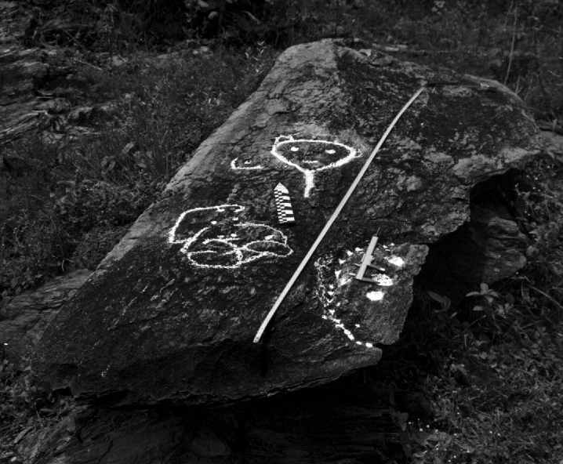
Todos los petroglifos fueron grabados en bajorrelieve y pudieron ser elaborados mediante las técnicas percusión y abrasión con cristales de cuarzo, los cuales abundan en la zona. Los glifos encontrados no evidencian restos de pigmentación alguna. Durante el catastro de petroglifos se encontró una única roca de trabajo lítico inconcluso, que ilustra la técnica antes descrita (fotografía # 1).

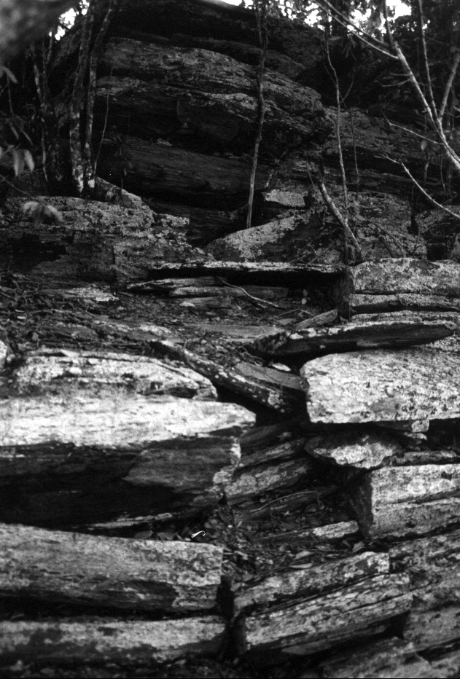
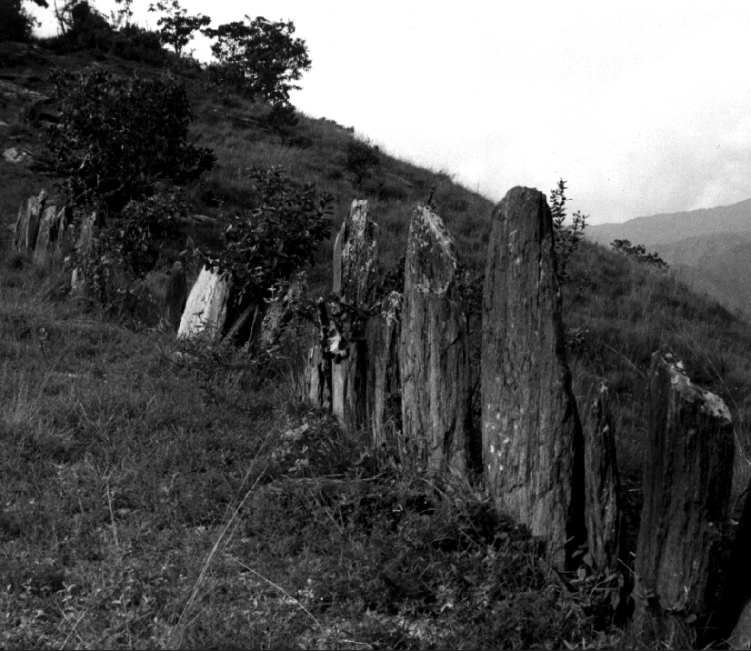
Los megalitos están conformados por varias hileras de menhires expresamente dispuestas, y apilamientos de rocas en forma de murallas y circos que definen espacios específicos. Estos megalitos evidencian cortes y percusiones, definiendo accesos y recintos, e incluso algunos contienen petroglifos (Fotografías #2 y 3).

II.- Petroglifos.
Los petroglifos ofrecen una variedad de diseños aislados o formando conjuntos, que se han clasificado como antropomorfos, zoomorfos, fitomorfos y astronómicos ( León, O. et al; 2000). Los diseños evidencian un carácter definidamente realista que se expresan en escenas de cacería, realización de ritos mágicos-religiosos, actos de alumbramiento (partos) y un profuso inventario de la fauna de la región (monos, aves, felinos, tortugas, ranas, caracoles y culebras).
En cuanto a diseños y formas, los petroglifos encontrados se estructuran en base a la profusa utilización del punto y la línea curva. El punto puede expresarse formando agrupamientos aislados, como detalles de figuras específicas, alrededor y entre los grabados.
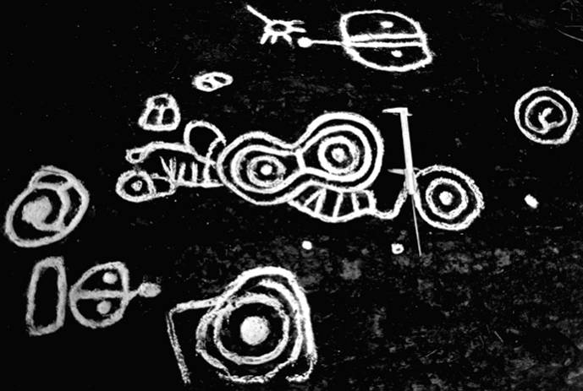
La línea curva se expresa en círculo simple, círculos concéntricos, semicírculos, espirales simples y dobles, y líneas de sinuoso recorrido. Es de destacar, que para la delimitación de espacios cuadrados, rectangulares y triangulares, los vértices de la figura suelen ser generalmente redondeados (figura # 4).

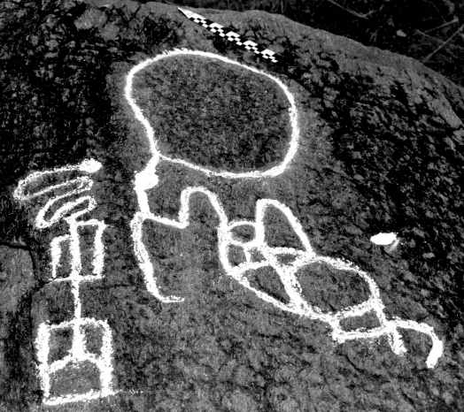
El análisis morfológico de los glifos evidencian la tendencia de sus realizadores a plasmar elementos (naturales y culturales) propios de su medio circundante.
La fotografía # 5 evoca una escena de caza donde una figura antropomorfa con tocado ceremonial, es representada contigua a un venado.

Igualmente el detalle mostrado en la fotografía #6 parece sugerir una mujer en posición de alumbramiento. La ubicación relativa de este glifo contigua al surco filiforme que parece representar el curso del riachuelo (quebrada) en la zona, avala la interpretación. Adviértase el carácter fálico del diseño contiguo. Obsérvese por ejemplo la conformación tridactilar y la disposición extendida de las extremidades inferiores, que parecen remitir a un significante rana-mujer y a un significado asociado a la fertilidad
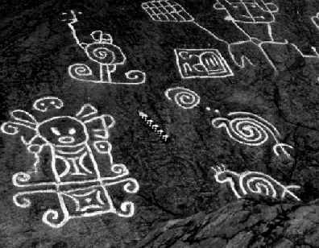
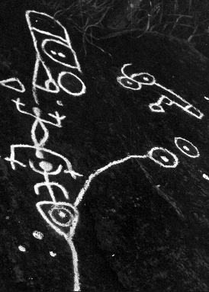

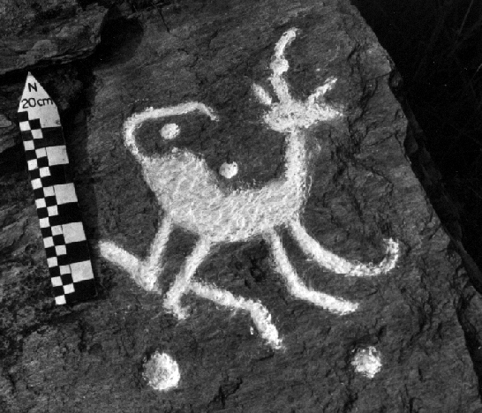
La fotografía #7 evidencia “guacaras” (caracoles) asociados a representaciones antropomorfas ataviadas con tocado ceremonial.

El glifo de un Venado está manifiestamente expresado en bajorrelieve en la fotografía # 8.

A nivel figurativo destaca las profundas similitudes formales entre los petroglifos del complejo arqueológico de Vigirima y los estilos cerámicos prehispánicos de La Cabrera y El Palíto, de la cuenca del lago de Valencia y de la costa carabobeña respectivamente, pertenecientes a la serie cerámica Barrancoide. Destacan las similitudes morfológicas, a nivel, de las escenas de gravidez y/o parto, entre las representaciones rupestres del complejo arqueológico de Vigirima y las representaciones cerámicas de la Tradición Barrancas, cuya presencia en la Cuenca del Lago de Valencia se verifica a través del estilo La Cabrera. También, con relación al Estilo Barrancas del Bajo Orinoco, Lelia Delgado (1989) señala la tendencia a la tridimensionalidad lograda por la proyección de volúmenes ejecutados por medio de la aplicación de elementos de arcilla que presionados por incisiones de línea ancha, forman espacios redondeados.

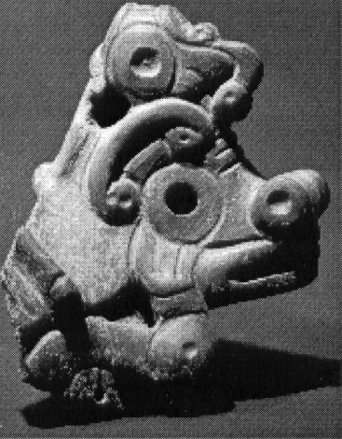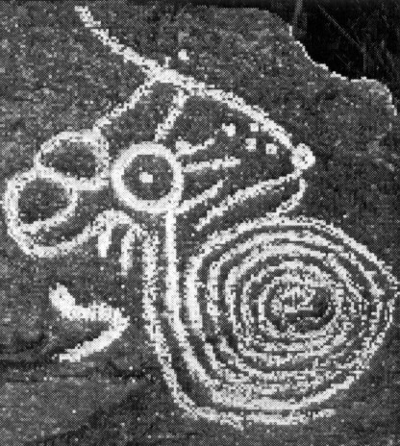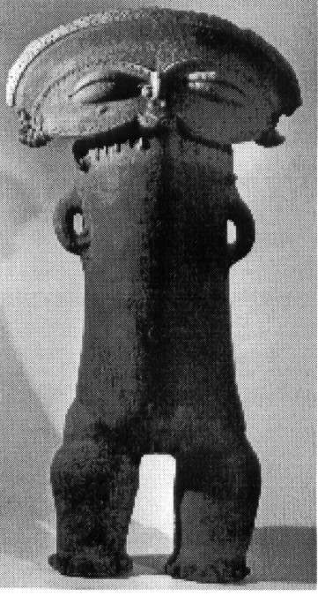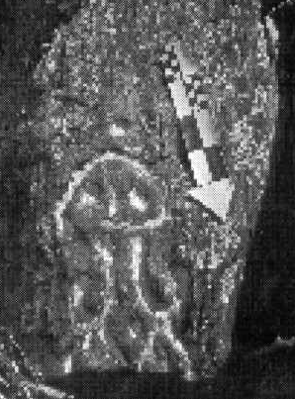

Una sistemática determinación de la forma de los petroglifos de Vigirima y de los estilos cerámicos La Cabrera y El Palito, informan sobre dos expresiones fenoménicas, distintas en cuanto a los materiales y técnicas utilizadas, pero de un solo estado de conciencia, reflejo de una misma percepción cultural del mundo circundante con la que se relacionaba a través de la cacería, recolección y prácticas agrícolas. La similitud morfológica indicada permite indirectamente asignarle una cronología relativa al Complejo Arqueológico Vigirima con base a las establecidas para los estilos El Palito y La Cabrera perteneciente a la Serie Barrancoide, que oscilaría entre el año 1 y el 700 d. c. (Sanoja, M., 1979).

La evidencia astroarqueológica corroboraría esta cronología. En efecto, es conocido que en esa región se produjeron solo 17 eclipses anulares o totales de Sol, entre los años 100 a.C. y el siglo X de nuestra era (Oppolzer, T. 1962). Siendo el más conspicuo el Eclipse Total de Sol sucedido en fecha 31 de Agosto del 478 de nuestra era, entre las 12:36 y las 4:15; y que tuvo una duración durante el máximo de 4 minutos con 34 segundos, y que de acuerdo con los cálculos astronómicos efectuados para dicha latitud y longitud geográfica, parece coincidir con el evento registrado en la fotografía # 13 y 14.
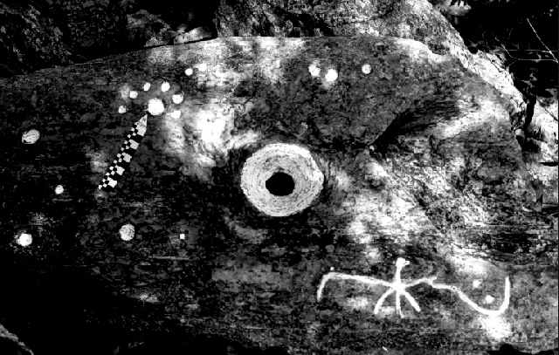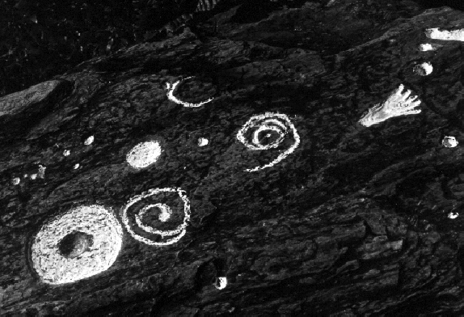

III. Megalitos.
Hasta hoy los estudios previos del Complejo Arqueológico de Vigirima se han restringido a la interpretación aislada sobre los significados de los petroglifos o a la mención de la existencia adicional de alineamientos megalíticos (Alvarado 1958, Straka 1975). El estudio sistemático del Complejo Vigirima permite dar cuenta de la existencia de otras estructuras líticas, tales como: menhires, apilamientos rocosos, terrazas mastábicas y calzadas líticas. Este conjunto de evidencias físicas, los petroglifos y las estructuras líticas arquitectónicas, constituye un rasgo distintivo del Complejo Rupestre de Vigirima, que no puede ser abordado separadamente si se pretende obtener una interpretación acerca de su significado.
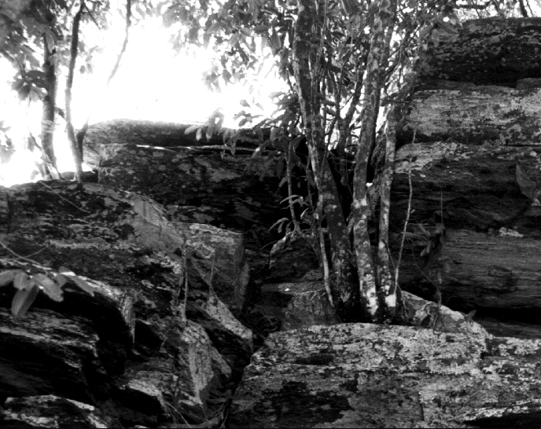
Las estructuras arquitectónicas fueron realizadas con rocas del mismo material y origen que aquellas que fungen de substrato a los grabados pétreos, desprendidas de sus canteras naturales por medio de la misma técnica de corte empleadas en la separación de las lajas; según lo evidencian los borden de los menhires que constituyen los alineamientos de las fotografías #3 y # 11.
La distribución espacial de los grabados sobre las lajas, que evocan circos y “acantilados”, dan cuenta de la delimitación espacios para fines específicos y los cortes manifiestos en las rocas que sirven de acceso a estas áreas, formando escalinatas, así lo confirman (fotografía # 2).
Existen además ciclópeas estructuras de lajas apiladas horizontalmente (apilamientos) unas veces formando promontorios y mastabas y otras, de menores dimensiones, a manera de murallas. Las primeras llegan a tener lajas de hasta cinco metros de largo por uno y medio de ancho, y el peso medio se estima en trescientos kilos. En la ladera noroeste de la cima del principal promontorio natural, donde se encuentra la mayor densidad de grabados pétreos, existe uno de tales apilamientos (fotografía #11) con cortes y fisuras ortogonales a la superficies rocosas. Los planos de busamiento en el promontorio natural permiten establecer el carácter artificial del apilamiento.
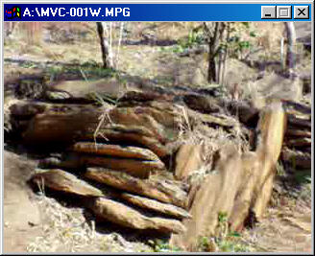
Otro elemento arquitectónico lo constituye la terraza (fotografía #12) situada geográficamente en las coordenadas 10º 04’ 45” latitud Norte, 67º 48’ 18” longitud Oeste y altitud de 341 m.s.n.m.; distante a unos veinte metros de la base del promontorio principal, frente a la muralla ciclópea (apilamiento) antes mencionado. Esta terraza o mastaba tiene una longitud de ocho metro de largo delimitada por rocas de hasta un metro de altura, a manera de muro de contención.

A diferencia de otras estructuras arquitectónicas encontradas en el yacimiento, los alrededores de la mastaba no están circunscritos por abrigos rocosos.
Por último destacan los alineamientos de menhires, ubicados en la ladera montañosa contigua al promontorio principal, detrás y por encima de la mastaba. Al menos dos ramales o hileras son distinguibles con una longitud total de unos 235 metros, aún cuando no se descarta que originalmente existieran otros ramales o alineamientos cuya existencia se presume, pero que no puede ser inequívocamente demostrada debido a la intervención que ha sufrido el yacimiento.

El primer ramal se dirige en dirección norte, ascendiente por la ladera montañosa, desde un crestón rocoso con la representación ya citada de un eclipse solar (10º 18’ 10” N, 67º 53’ 17” W, 529 m.s.n.m.), está constituido por menhires con ancho promedio de 45 centímetros y alturas entre 0,9 a 1,5 metros (fotografía #13).
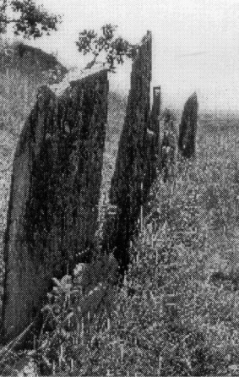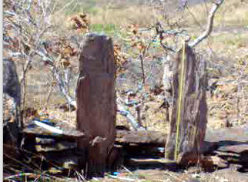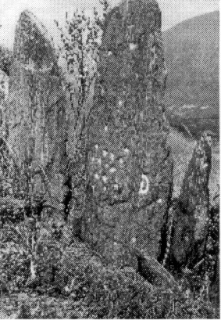

El segundo ramal desciende desde el punto mencionado en dirección suroeste, bordeando el otro promontorio natural, delineados en forma sinuosa y alterna menhires con pequeño apilamientos rocosos. Destaca en él la existencia de un pórtico de 1,30 metros de alto (10º 18’ 13” N, 67º 53’ 18” W, 394 m.s.n.m.) como se ilustra en la fotografía #14. Solo algunos menhires del ramal ascendiente poseen grabados, el entorno circundante no evidencia la profusión de petroglifos, en número y complejidad estilística, encontrados en las adyacencias de las otras estructuras arqueológicas.

IV. Discusión.
Los rasgos figurativos de los petroglifos, en éste complejo arqueológico, presentan una elaboración compleja e imaginativa, que se expresa de forma diferenciada en los diseños antropo y zoomorfos. En las representaciones antropomorfas se observan manos, pies y rostros con detalles específicos, mientras que por el contrario las representaciones zoomorfas consisten en animales a cuerpo entero con características anatómicas específicas que permiten su identificación. Destaca pues, el hecho de que las representaciones antropomorfas se presenten parcialmente y las representaciones zoomorfas se expresen de forma completa.
La gran mayoría de los glifos son de tipo naturalista realista predominando entre estos las representaciones zoomorfas. Además de las representaciones zoomorfas y antropomorfas aisladas, suelen encontrarse, también ambas representaciones asociadas en escenas de parto y cacería. Todo parece indicar la prioridad del mundo de la naturaleza sobre el mundo de la cultura.
Ello sugiere una sociedad en estrecha dependencia del individuo frente a la naturaleza, en cuya organización tribal, de carácter igualitario, tendría un rol importante el chaman como mediador hombre-naturaleza y la mujer como símbolo de la reproducción de la fuerza humana de trabajo; tal y como lo señalarían las imágenes antropomorfas encontradas.
Las manifestaciones rupestres encontradas evidencian un grado de especificidad y desarrollo que supone una ocupación precisa y continuada por grupos humanos sedentarios. Las evidencias físicas encontradas en Vigirima (petroglifos y megalitos) y el análisis estilístico de los petroglifos sugieren que los mismos fueron elaborados por grupos arqueológicamente Barrancoides. Todo ello, junto a la preeminencia del aspecto natural por sobre los elementos culturales no puede sino ser el resultado de una comunidad tribal de carácter igualitario. Está afirmación concuerda con el carácter no cacical (igualitario) típico de los grupos arqueológicamente Barrancoides ( Vargas, 1990).
Los megalitos y petroglifos de Vigirima, de acuerdo a las evidencias físicas mostradas, se integran de forma tal que definen espacios y funciones, que parecen corresponder a un sitio ceremonial con cierto grado de complejidad y expresión fenoménica de una sociedad estrechamente vinculada y dependiente de la naturaleza.
Este lugar ceremonial sería la expresión de manifestaciones mágico-religiosas de naturaleza animista, específicamente animal. Reflejo quizá, de una organización totémica (clánica) donde se destacaría la figura del Chaman como “administrador” del simbolismo asociado a las diversas prácticas sociales de la comunidad (escenas de fenómenos naturales, de cacería, alumbramientos, etc.). La ausencia de entierros, cerámicas y otros restos de interés arqueológico corroboraría la interpretación de que el Complejo Arqueológico de Vigirima consistiría un sitio ceremonial, distinto a un asentamiento indígena (aldea).
De lo anterior se podría inferir que el yacimiento podría ubicarse en el período Neoindio Venezolano, construido por etnias arqueológicamente pertenecientes a la Serie Cerámica Barrancoide, especialmente, a las etnias que desarrollaron los estilos cerámicos La Cabrera y El Palito en la región, entre los siglos I y VIII d.c., sin que se niegue la ocupación y uso posterior del mismo por otros grupos arqueológicos.

Agradecimiento:
Al Consejo de Desarrollo Científico y Humanístico de la Universidad de Carabobo por el financiamiento parcial del presente trabajo y al Lic. R. Delgado de la Dirección de Tecnología Educativa por su colaboración en la adquisición de las imágenes.

Referencias.
ALVARADO, R. (1958). Los Monumentos Megalíticos y Petroglifos de Vigirima. Boletín de la Sociedad Venezolana de Ciencias Naturales. Tomo XX. N° 92.
BOSCH, P. (1975) La América Pre- Hispánica. Edit . Ariel . Barcelona. pp. 93 y ss.
BOULTON, A. (1993) El Arte de la Alfarería Prehispánica en Venezuela. Edicciones Macanao. Caracas.
DELGADO, L. (1989). Seis Ensayos sobre Estética Prehispánica en Venezuela. Caracas.
DELGADO,Y.; FALCÓN, N; LEON, O.& DELGADO,R. (1999) ). Boletín Soc. Venezolana de Ciencias Naturales, tomo XLVI, #151, pp109-117.Caracas.
LEON, O.; DELGADO, Y. & FALCÓN; N. (2000). Revista FACES. UC, Año 8, # 18, pp 37-50.
OPPOLZER, T. (1962). Canon of Eclipses. Dover Publications, Inc. New York.
LEON, O.; DELGADO, Y.; FALCON, N.; DELGADO, R. (2000) Los Petroglifos y Cosmogonía Prehispánica en la Cuenca del Lago de Valencia (Venezuela). Revista FACES Universidad de Carabobo año 9, número 18, pp 37-50.
OPPOLZER, T. (1962). Canon of Eclipses. Dover Publications, Inc. New York.
RODRIGUEZ, M.E. (1985).Los Petroglifos en la Arqueología Social. Boletín de la Sociedad Venezolana de Arqueólogos. Vol. 1. N° 1.
SANOJA, M. (1979). Las Culturas Formativas del Oriente de Venezuela. La Tradición Barrancas del Bajo Orinoco. Serie Estudios, monografías y Ensayos N°6, Biblioteca de la Academia Nacional de la Historia. Caracas.
STRAKA, H. (1975). Los Petroglifos de Venezuela. Boletín de la Sociedad Venezolana de Ciencias Naturales. Tomo XXXI, N°130-131, 450-462.
VALENCIA, D. (1997) “El Testimonio Rupestre de Aguas Calientes, México”. Arte Rupestre Mundial: 1, 1, 73-79.
VARGAS, I (1990) “Arqueología, Ciencia y Sociedad. Ensayo sobre teoría arqueológica y la formación económica social tribal en Venezuela”. Edit. Abrebrecha, Caracas.

